СОГЛАСОВАНО  Директор департамента  Информационных технологий  ОАО «Концерн Росэнергоатом»  __________________П.В. Поваров  «_____»_________________2014 г | УТВЕРЖДАЮ  Первый заместитель  Генерального директора  ОАО «Концерн Росэнергоатом»  _______________ В.Г. Асмолов  «_____»_______________ 2014 г

ТЕХНИЧЕСКОЕ ЗАДАНИЕ
на выполнение работ

Создание единого сервиса для системы управления конфигурацией проектов на основе ВВЭР-ТОИ

СОГЛАСОВАНО | СОГЛАСОВАНО
Директор  Проектно-конструкторского филиала  ОАО «Концерн Росэнергоатом»  _______________ Н.Н. Давиденко  «_____»_______________ 2014 г | Начальник отдела  интеграции данных САПР  Проектно-конструкторского филиала ОАО «Концерн Росэнергоатом»  _______________ А.Л. Нодель  «_____»_______________ 2014 г

Москва, 2014
- Термины и определения
ВВЭР ТОИ: Типовой оптимизированный и информатизированный проект двухблочной АЭС с реактором ВВЭР-1300 (водо-водяной энергетический реактор), выполненный в современной информационной среде и в соответствии с требованиями ядерной и радиационной безопасности. Является проектным базисом, с которым производится сравнение проектов привязки.
Конфигурационный пакет: Набор отчётов в формате Excel, выгруженный из Системы Управления Инженерными Данными SmartPlant Foundation, содержащий полный атрибутивный состав проектных позиций (единиц оборудования, арматуры, архитектурных элементов, содержащихся в проекте.)
Проектный допуск: Значение, позволяющее при сравнении двух аналогичных характеристик из проектного базиса и конфигурационного пакета проекта привязки не сигнализировать о различии этих характеристик в случае, если различие между характеристиками не превышает данного значения.
Пример: Масса насоса в проектном базисе = 1000 кг
Масса насоса в проекте привязки = 1002 кг
Проектный допуск по массе насоса = 5 кг
Действие: НЕ сигнализировать о различии масс насосов
Проектный базис: Конфигурационный пакет, считающийся базовым при сравнении двух конфигурационных пакетов.
Система контроля конфигурации: Програмная система, функционирующая в ПКФ и позволяющая проводить сравнения между проектным базисом и конфигурационным пакетом проекта привязки с целью контроля целостности и неизменности проектных решений.

- Название (тема) и содержание работы
"Создание единого сервиса для системы управления конфигурацией проектов на основе ВВЭР-ТОИ".
Единый сервис должен позволить осуществлять контроль целостности проектных решений, разрабатываемых инжиниринговыми компаниями, проводить анализ отклонений проектных решений от типовых с использованием базы данных допусков.

- Основание для заключения договора
- План мероприятий 36/14 «Инвестиционное мероприятие «НИОКР в обоснование проекта ВВЭР-ТОИ».
- Срок выполнения работы по договору
Окончание работ: не позднее 10 (десяти) месяцев с даты подписания договора.
- Исполнитель
Определяется путем проведением открытого запроса предложений
- Цель работ и ожидаемые результаты
Цель: Обеспечить контроль целостности проектных решений и анализ отклонений проектных решений конкретной АЭС от типового проекта.

Задачи: Разработать сервисную подсистему для эксплуатирующейся в ПКФ ОАО «Концерн Росэнергоатом» системы контроля конфигурации, которая позволит реализовать следующий функционал:
  - Обеспечение участникам процесса проектирования АЭС на основе ВВЭР-ТОИ возможности получения информации о расхождениях между проектными решениями конкретной АЭС и типового проекта ВВЭР-ТОИ, по интересующим участника процесса проектирования разделам проекта;
  - Постоянный контроль целостности проектных решений строящихся АЭС в ходе ведения проектов привязки типового проекта «ВВЭР-ТОИ» – обеспечение Заказчика проекта информацией о совершаемых в ходе ведения проекта привязки изменениях (отклонениях) в контролируемой базовой части;
  - Учёт групп изменений и отклонений, принятых к рассмотрению, одобренных, отвергнутых, принятых к изменению в типовой проект ВВЭР-ТОИ;
  - Автоматизацию управления жизненным циклом проектных допусков (допустимых и обоснованных отклонений проектного решения конкретной АЭС от типового);
  - Подготовку и хранение архивов проектного базиса АЭС, контролируемого на этапах сооружения, эксплуатации, обслуживания и ремонта, вывода из эксплуатации.
Объектом автоматизации является процесс управления конфигурацией проекта АЭС, как он определен в документе IAEA-TECDOC-1335 "Configuration management in nuclear power plants".
Разрабатываемая сервисная подсистема должна иметь функционал выбора конфигурационного базиса (например, доработанная система контроля конфигурации должна позволить реализовать через интерфейс возможное решение о принятии конфигурационного пакета Курской АЭС в качестве конфигурационного базиса).

- Исходные данные для проведения работ
  - Исходными данными для проведения работ по настоящему Техническому заданию являются данные конфигурационного пакета, сформированного на основании Проекта ВВЭР-ТОИ, в котором, помимо неизменяемых проектных решений Проекта ВВЭР-ТОИ, Генеральным Проектировщиком Проекта ВВЭР-ТОИ отражены утверждённые изменения. Предполагается, что данный конфигурационный пакет становится новым конфигурационным базисом.
  - Исходными данными являются исторические данные о конфигурационных пакетах в отношении проекта «ВВЭР-ТОИ» (сент. 2013; окт. 2013; дек. 2013; апр. 2014; май 2014), Курской АЭС-2 (март 2014; сент. 2014)
  - Исходными данными являются отчётные документы по Системе контроля конфигурации, хранящиеся в Архиве ПКФ ОАО «Концерн Росэнергоатом». Доступ к данным документам на этапе конкурса может быть предоставлен представителю потенциального исполнителя в помещении ПКФ. На тех же условиях может быть предоставлен доступ к самой Системе. Исполнителю будет предоставлен весь объём документации по действующей системе контроля конфигурации.

- Основные требования к выполнению работ; требования и нормы, определяющие характеристики работ
  - Требования к системе:
    - Требования к структуре и функциям системы:
      - Требования к подсистеме управления организационной структурой:
        - Подсистема должна предоставлять возможность распределенного WEB-доступа на основании назначаемых прав пользователей;
        - Подсистема должна обеспечивать возможность администрирования организационной структуры и назначения ролей участников процесса управления конфигурацией для доступа к функционалу Системы;
        - Подсистема должна обеспечивать работу по защищенному протоколу;
        - Подсистема должна использовать авторизацию для начала работы.

      - Требования к подсистеме сравнения конфигурации:
        - Подсистема должна иметь возможность сравнения конфигураций проектов по утвержденному графику и по требованию пользователя;
        - В том случае, когда система проводит сравнение по графику, исходные данные для сравнения берутся с сетевого ресурса, путь к которому настраивается в системе управления конфигурацией;
        - В том случае, когда система проводит сравнение по требованию пользователя, исходные данные для сравнения должны быть предоставлены пользователем путем загрузки через внешний интерфейс WEB-портала.
        - Подсистема должна проводить сравнение конфигурации неизменяемой части проекта привязки с конфигурацией эталонного проекта ВВЭР ТОИ с использованием функции определения проектных допусков;
        - После определения проектных допусков для конкретного проекта АЭС (проекта привязки на основе базового проекта) должна быть обеспечена возможность установления критериев прохождения проверки соответствия конфигурации неизменяемой части проекта привязки с конфигурацией эталонного проекта ВВЭР ТОИ.

      - Требования к подсистеме управления жизненным циклом проектных допусков:
        - Подсистема должна обеспечивать создание, согласование, хранение, управление сроком действия и изменение допусков;
        - Функция определения проектных допусков должна позволять устанавливать логические фильтры отбора объектов и атрибутов, использующие в качестве операндов числовые и строковые значения атрибутов проекта и неизменяемой части, и имена атрибутов в произвольной комбинации, допуская также регулярные выражения для строковых значений;
        - Подсистема должна обеспечивать анализ актуальности (истечения срока действия) документов, служащих обоснованием для введённых допусков;
        - Подсистема должна обеспечивать возможность заведения предложения о внесении нового допуска в сервисную подсистему с представлением информации о причинах внесения предложения о допуске, документах, обосновывающих необходимость внесения данного допуска, формальном описании допуска (формальное описание допуска реализовано в существующей системе контроля конфигурации);
        - В процедуре cогласования с регламентированными участниками утверждения. должны быть реализованы механизмы информирования участников утверждения допуска, возможность фиксации факта утверждения/отклонения. Автоматизация процесса согласования не входит в объём технического задания, процесс согласования ведётся вне сервисной подсистемы. В сервисной подсистеме фиксируется только факт согласия участника;
        - Механизм предоставления обосновывающих документов должен предоставлять возможности внесения ссылок на нормативно-технические документы, расположенные в системах «Кодекс» (расположенной на сервере ОАО «Концерн Росэнергоатом») и АСУТД. Также должна быть предусмотрена возможность внесения документа непосредственно пользователем. При этом необходимо будет дополнительно ввести срок действия документа.

      - Требования к подсистеме предоставления отчетов по результатам сравнения конфигураций:
        - Подсистема должна предоставлять настраиваемые отчеты, содержащие информацию о расхождениях в сравниваемых конфигурациях с учётом применимых проектных допусков;
        - Необходимо разработать стандартные формы отчетов по результатам сравнения конфигураций.

      - Требования к подсистеме порождения запросов для проектирующей организации и обработки ответов от проектирующей организации на основании результатов работы подсистемы сравнения конфигураций:
        - Подсистема должна иметь возможность порождения запросов для проектирующей организации. В результате выполнения данного ТЗ должны быть разработаны форматы обмена информацией по проектным отклонениям между участниками проектирования АЭС;
        - Подсистема должна иметь возможность загрузки проработанных ответов Генерального проектировщика на запрос об отклонениях. Отклонения, согласованные с Заказчиком, в результате загрузки становятся утвержденными характеристиками текущей конфигурации проекта привязки (в дальнейшем анализ проводится с учетом последних утвержденных характеристик). Функционал обработки проработанных ответов реализован в используемой Системе контроля конфигурации.
        - Подсистема должна обеспечивать два варианта импорта ответов Генерального проектировщика на запрос об отклонениях. Импорт данных должен осуществляться через документ Word в формате стандартного Протокола технической приёмки. В качестве альтернативы необходимо реализовать импорт данных из источника ODBC;
        - Должны быть разработаны форматы обмена информацией по проектным отклонениям между участниками проектирования АЭС.

  - Требования к интеграции создаваемой системы со смежными системами:
    - Набор запросов для проектирующей организации должен быть сформирован формате, готовом для загрузки в ЕОСДО, а также в формате электронных писем Microsoft Outlook.
  - Требования к численности и квалификации персонала системы и режиму его работы:
    - В состав обслуживающего персонала должен входить администратор-разработчик, обязанностями которого являются поддержание инфраструктуры Системы в работоспособном состоянии и доработка отдельных подсистем Системы в соответствии с возникающими потребностями.
  - Требования к защите информации от несанкционированного доступа
    - Система, создаваемая по настоящему ТЗ, должна обеспечить работу по защищенному протоколу;
    - Система, создаваемая по настоящему ТЗ, должна использовать авторизацию для начала работы;
    - Авторизованный пользователь должен принадлежать одной или нескольким группам доступа. Каждая группа доступа соответствует одному из проектов АЭС и обеспечивает возможность чтения данных в рамках соответствующего проекта.
  - Требования по сохранности информации при авариях
    - Система, создаваемая по настоящему ТЗ, должна обеспечивать возможность сохранения критических данных, в составе следующих компонентов:
      - Состав данных по конфигурации проекта АЭС, исторические данные по форматам выгрузки из системы контроля конфигурации;
      - История сравнений конфигураций;
      - История запросов на изменение конфигурации;
      - Набор параметров функции определения проектных допусков.
  - Требования к используемому программному обеспечению:
    - Система, создаваемая по настоящему ТЗ, должна функционировать в среде Windows Server 2008;
    - Для обеспечения распределенного WEB-доступа Система, создаваемая по настоящему ТЗ, должна использовать IIS;
    - Интерфейс пользователя должен предоставлять доступ к функционалу Системы посредством WEB-портала;
    - Для разработки интерфейса пользователя необходимо использовать один из современных каркасов WEB-приложений, например WEB Framework ASP.net.
    - В качестве рабочего репозитария, в котором производится сравнение конфигураций, Система должна использовать промышленную СУБД, такую как Microsoft SQL Server или Oracle;
    - Интерфейс пользователя системы должен быть реализован в виде WEB-приложения.
  - Требования к техническому обеспечению:
    - Система должна функционировать в существующем у Заказчика сетевом окружении;
    - В ходе выполнения работ по данному ТЗ необходимо предложить безопасный и надежный способ соединения внутренней сети, в которой функционирует сервер Системы с сетью INTERNET. Данный способ должен предоставлять гарантированный доступ к серверу Системы зарегистрированным пользователям и иметь защиту от несанкционированного проникновения.
  - Требования к вычислительным ресурсам:
    - В ходе выполнения работ, необходимо предложить расчет вычислительных ресурсов обеспечивающих необходимую и достаточную производительность Системы (сайзинг).
  - Требования к надежности:
    - В ходе выполнения работ, необходимо предложить решения, обеспечивающие доступность системы в 99,5%.
  - Требования документированию:
    - В ходе выполнения работ по данному ТЗ необходимо разработать и согласовать с Заказчиком проектную документацию на Систему (ТЗ, Технорабочий проект, программу и методику испытаний);
    - В ходе выполнения работ по данному ТЗ необходимо разработать методическое обеспечение по установке программного обеспечения Системы и восстановлению Системы (инструкции администратора);
    - В ходе выполнения работ, необходимо разработать методическое обеспечение по использованию Системы (инструкции пользователя).
  - Требования к организационному обеспечению:
    - В результате выполнения данного ТЗ должен быть разработан комплект организационно-распорядительной документации, регламентирующий использование Системы участниками процесса управления конфигурацией;
    - Применяемые при разработке и использовании интерфейсов технологии, стандарты и спецификации должны соответствовать государственным стандартам Российской Федерации, иным нормативно установленным и общепризнанным стандартам и требованиям в области информационных технологий и программного обеспечения.

- Место внедрения и способ применения результатов выполненных работ
Результаты выполненных работ будут эксплуатироваться в ОАО «Концерн Росэнергоатом».

- Отчетные материалы
Отчетные материалы должны соответствовать ГОСТ 34.201-89, п. 5 и п. 7 настоящего Технического задания, и должны включать:
  - Расширенное техническое задание на создание сервисной подсистемы для эксплуатирующейся в ПКФ ОАО «Концерн Росэнергоатом» системы контроля конфигурации
  - Набор модулей программного обеспечения, включая исходные коды
  - Технорабочий проект сервисной подсистемы
  - Программа и методика испытаний сервисной подсистемы
  - Протокол испытаний сервисной подсистемы
  - Протокол ввода сервисной подсистемы в опытную эксплуатацию
  - Рабочая документация в том числе инструкции пользователя и администратора
  - Комплект проектов организационно-распорядительной документации, регламентирующий использование Системы участниками процесса управления конфигурацией (дальнейший процесс согласования не входит в объём работы).

- Порядок приема и передачи работ Заказчику
Рассмотрение и приемка результатов работы производится на основании актов сдачи-приемки выполненных работ в соответствии с настоящим техническим заданием и календарным планом и СТО СМК-ПКФ-014.1-12.

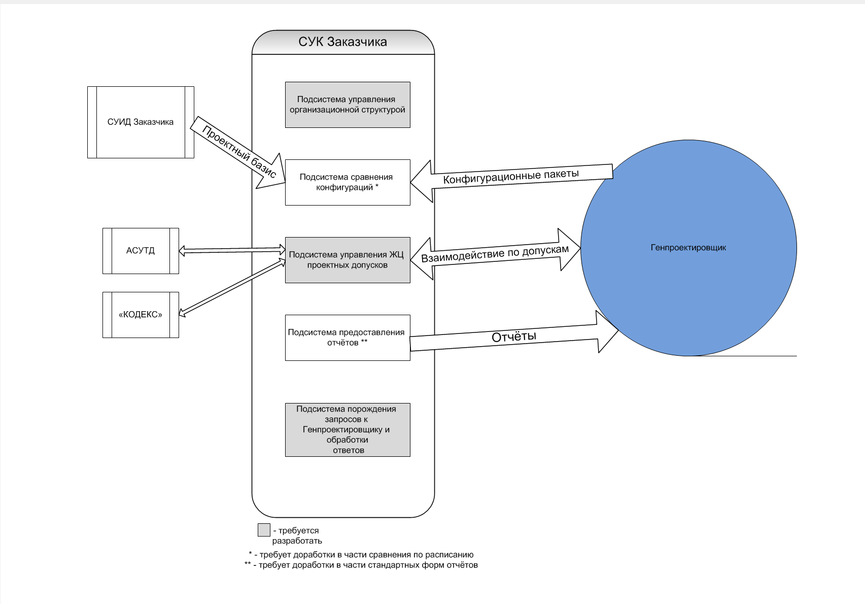Рис.1 Схема системы управления конфигурацией

Приложение 2
к договору №________________
от «___» ___________ 20__
КАЛЕНДАРНЫЙ ПЛАН
_________________________________________________________________
предмет договора

№ п/п | Наименование работ по договору и основных этапов их выполнения | Срок выполнения: |  | Передаваемые заказчику результаты работ | Стоимость этапа (без НДС) | Примечания
№ п/п |  | начало | окончание | Передаваемые заказчику результаты работ | Стоимость этапа (без НДС) | Примечания
1 | Разработка системы
1.1 | Проектирование | С момента заключения договора | Длительность  1 месяц | Техническое задание
1.2 | Реализация | С момента сдачи 1.1 | Длительность  5 месяцев | ПР и сама система, развернутая на оборудовании заказчика
2 | Тестирование и ввод в эксплуатацию
2.1 | Ввод в действие (испытания и ввод в ОЭ) | С момента сдачи 1.2 | Длительность  2 месяца | ПИМИ, протокол испытаний, акт ввода в ОЭ, рабочая документация
2.2 | Ввод в действие (испытания и ввод в ОЭ) | С момента сдачи 2.1 | Длительность  2 месяца | Журнал ОЭ, Протокол ввода в ПЭ
 | Итого
 | НДС 18%
 | Всего с НДС

От ЗАКАЗЧИКА |  | От ИСПОЛНИТЕЛЯ
_______________________________  должность  _______________________________  личная подпись  й  расшифровка подписи  “_____”__________________ 20__  М.П. |  | _______________________________  должность  _______________________________  личная подпись  _______________________________  расшифровка подписи  “_____”__________________ 20__  М.П.

Главный специалист отдела
интеграции данных САПР Сельчуков П.Г.

